

Україна
Ізюмський дошкільний навчальний заклад (ясла-садок) №2
комбінованого типу
Ізюмської міської ради Харківської області
Опис
авторської педагогічної інновації
"Психолого-педагогічне проектування
за програмою розвитку
дітей старшого дошкільного віку
"Впевнений старт"
Автори:
Дубинська Р.В., завідувач
Шиліна М.В., вихователь-методист
2012

Пам’ятайте, що радість успіху – це
могутня емоційна сила, від якої залежить

бажання дитини бути хорошою! Турбуйтесь
про те, щоб ця внутрішня сила дитини ніколи
не вичерпувалася. Якщо її немає, не
допоможуть ніякі педагогічні хитрощі.
В. Сухомлинський
ашим малюкам випало жити в XXI столітті, коли у людства трансформуються простір та умови життя, змінюється світобачення, переглядається система цінностей, переоцінюються погляди на звичайні речі, новими ритмами наповнюється буття. Високі вимоги життя до організації розвитку, виховання і навчання дітей дошкільного віку постійно змушують шукати нові, більш ефективні педагогічні підходи, націлені на приведення педагогічних методів і прийомів у відповідність з вимогами сучасного життя.
ошкілля – це той визначальний етап у розвитку людини, це той віковий період, який забезпечує її загальний та своєчасний розвиток, виступає ніби каталізатором, механізмом запуску всіх її можливостей. Якщо природа подарувала їй передумови, то соціальне оточення їх повинно побачити, підтримати та допомогти розвинути.
зв’язку з прийняттям Закону України від 06.07.2010 № 2442-VI «Про внесення змін до законодавчих актів з питань загальної середньої та дошкільної освіти щодо організації навчально-виховного процесу», розробленням Державної цільової програми розвитку дошкільної освіти на період до 2017 року, постала проблема надання обов’язкової дошкільної освіти всім дітям, які досягли 5-річного віку. А тому, проблема загального та успішного розвитку дитини старшого дошкільного віку та її готовність продовжувати подальше навчання стала надзвичайно актуальною і набула особливого значення.
ідповідно до наказу Міністерства освіти і науки України від 23.11.2010 р. №111 «Впевнений старт», листа КВНЗ «ХАНО» від 08.02.2011 р. №181 «Про впровадження програми розвитку дітей старшого дошкільного віку «Впевнений старт», наказу відділу освіти від 08.02.2011 №133 «Про впровадження програми розвитку дітей старшого дошкільного віку «Впевнений старт» в Ізюмському дошкільному навчальному закладі (яслах-садку) №2 комбінованого типу Ізюмської міської ради Харківської області була організована робота щодо
упровадження педагогами зазначеної Програми з дітьми старшої вікової групи.
аріативність і різноманітність змісту, методів і прийомів навчання і виховання дошкільнят вимагало об'єднання зусиль педагогів, аби докорінно змінити власне підходи до роботи з дітьми, переорієнтувати кожного працівника на те, щоб у центрі уваги незмінно перебувала дитина.
озв'язуючи завдання, поставлені програмою розвитку дітей старшого дошкільного віку «Впевнений старт», стало зрозуміло, що впровадження даної Програми потребувало від педагогів використання нових освітніх технологій та шляхів оптимізації педагогічного впливу на дітей з метою формування у старших дошкільників готовності до життя та навчання у школі. Тому й виникла потреба віднайти дієву, інноваційну технологію, яка б повністю відповідала потребам вихованців – дітлахам логопедичної групи.
ормувати людину творчу допомагають інноваційні педагогічні технології. Одна з них – це метод проектів, що виник у 1920-ті роки в США. Джон Дьюї розробив ідеї активізації доцільної діяльності учня у співвідношенні з його особистим інтересом, а американський вчений В.Кільпатрик прагнув в своїй роботі стимулювати творчий інтерес дітей до нових знань, сприяв розвитку дитини через розв’язання проблем і застосування їх у конкретній діяльності.
рагнення створити людину, конкурентноздатну взаємодіяти зі світом XXІ століття, зумовило вибір моделі проектно-тематичного планування. Адже, використання даної моделі сприяло реалізації великої кількості вимог сьогодення:
- планування роботи з дітьми та залучення їх до планування освітнього процесу;
- модернізація взаємодії педагога з дитиною;
- поєднати реалізації завдань, визначених Програмою, із задоволенням бажань та прагнень вихованців;
- саморозвиток дитини, розкриття її потенційних здібностей;
- стимулювання оригінальності мислення як самих педагогів, так і дітей.
- формування у дитини цілісної уяви про світ;
- розвиток творчого потенціалу педагогів.
овизна представленої роботи полягає у визначенні ролі проектної технології як ефективного методу щодо формування у дитини уявлення про те, що у відношенні до цілого ряду життєвих ситуацій може бути знайдено безліч різних рішень, а також щодо організації діяльності і спілкування з дитиною таким чином, щоб найменші позитивні зрушення та її досягнення завжди були помітними.
етод проектів, реалізований через програму розвитку дітей старшого дошкільного віку «Впевнений старт» – це засіб забезпечення соціально-особистісного та естетичного розвитку дитини, який має вирішальне значення для її підготовки до шкільного життя.
озвиток і навчання на основі методу проектів - це раціональне поєднання теоретичних знань та їхнього практичного застосування у розв’язанні конкретних проблем навколишньої дійсності. Упровадження в дошкільному закладі проектної діяльності продиктовано часом, оскільки на сучасному етапі дитячий садок спрямовує власні зусилля на різнобічний та успішний розвиток, пізнання себе в навколишньому світі, вироблення власної життєвої позиції. Головне гасло проектної діяльності – «У злагоді й радощах шукати добрі справи».
сучасних умовах освітні технології набувають масового характеру. Йде пошук способів підвищення якості навчання і виховання дітей, нових ресурсів для досягнення кращих результатів у роботі.
ьогодні метод проектів є одним із провідних засобів перетворення школи навчання у школу життя. Його застосування допомагає створити умови для самореалізації особистості, дати поштовх для індивідуального та колективного пошуку, стимулювати розвиток творчого потенціалу дітей.
здійсненні проекту задіяні найактивніші методи навчання: інтерактивні, пошукові, дослідницькі. Вони розвивають пізнавальні навички учасників, формують уміння самостійно конструювати власну діяльність, орієнтуватися в інформаційному просторі, використовувати одержані знання на практиці. На думку видатного українського педагога Г. Ващенка, вони, з одного боку, сприяють посиленню активності дитини - дошкільника у розвивально – виховному процесі, а з іншого, наближують до життя.
икористання в роботі з дошкільниками старшого віку методу проектів допомагає педагогам сформувати у дітей систему знань, умінь і навичок, необхідних для реалізації спільного проекту та проявів їх творчості й фантазії. Залучення до інновацій всіх учасників освітньо-виховного процесу сприяє розвитку креативності, ініціативності, організаторських здібностей, подоланню споглядального ставлення до навчання і життя, стимулює процес самовдосконалення, зміщує акцент з пізнавання на перетворення, на «Я – участь».
працювавши наукові концепції інтерактивного навчання, проектні технології, методики особистісно орієнтованого підходу, були поставлені наступні завдання:
- зробити освітній процес простим і поетапним, що приносило б задоволення для дітей і вихователя та компенсувало б, в певній мірі, вплив негативних психологічних і соціальних чинників;
- сформувати в дітей вміння набувати знання самостійно;
- створити умови для засвоєння дітьми базового рівня знань;
- сприяти формуванню особистості на основі природних здібностей кожної дитини, щоб у дорослому віці вона могла займатися улюбленою справою.
а сьогоднішній день напрацьована певна система роботи з дітьми за програмою розвитку дітей старшого дошкільного віку «Впевнений старт» з використанням проектних технологій.
етельно готуючись до кожного нового проекту, педагогами продумується хід, добираються ефективні методи та прийоми відповідно інноваційних технологій. Сучасне використання проектно-тематичного планування в освітній діяльності з дітьми нагромадило багатий арсенал прийомів інтерактивного навчання від найпростіших («Робота в парах», «Ротаційні (змінні) трійки», «Карусель», «Мікрофон») до складних («Мозковий штурм», «Мозаїка», «Аналіз ситуації»), а також імітаційних ігор, дискусій, дебатів. Використання інтерактивних технологій під час реалізації тематичних проектів та створенні до кожного проекту концептуальних карт (ідею цього методу взято з методичних розробок Н.Гавриш) – це не самоціль, а забезпечення творчої атмосфери доброзичливості й порозуміння, спосіб зробити дитину розкутою, активізувати її впевненість у своїх силах, налаштувати на успіх, розвинути власні здібності.
ід час реалізації тематичних проектів діти доступними засобами виражають свій емоційний стан, своє ставлення до навколишнього світу, вчаться самостійно створювати прекрасне, помічати його в повсякденному житті, у творах мистецтва, обговорювати результати власної творчої праці, отримувати задоволення від роботи.
ля зацікавлення вихованців запропонованим тематичним проектом, створюється така сильна мотивація, яка включає внутрішню активність кожної дитини, оте важливе «ХОЧУ!». Підбирається така ігрова ситуація, яка інтригує дітей, викликає підвищений інтерес до роботи, зачіпляє їх почуття, включає емоції, заохочує проявити максимум винахідливості, кмітливості і емоційності. Разом з дітьми створюється «Дерево цілей», що передбачає використання умовних символів, які діти обирають для подальшої роботи в рамках проекту.
ироко використовуються жести, міміка, інтонація, зміна сили голосу, незвичні іграшки, ляльки, казки тощо. Головне, щоб це було цікаво, супроводжувалось певною таємничістю і емоціями. Наприклад: відеозапис - звертання інопланетян, аудіозапис азбуки Морзе, прихід Невмійка, поява Невидимки… Якщо вдається захопити дітей, завжди отримуєш нагороду - ряд пропозицій та ідей.
обота з дітьми над реалізацією тематичного проекту не повинна відбуватися монотонно і понуро. Детально слід продумувати всі запитання під час мотиваційного етапу на початку тематичного проекту, щоб захотілось відповісти кожній дитині. Наприклад:
  - Як ми можемо здійснити задумане?
  - Що нам потрібно для втілення нашого плану?
ормулювати такі запитання, які б стимулювали розгорнуту відповідь і спрямовували пропозиції дітей в потрібне русло.
  - Як це можна зробити?
  - Як реалізувати наш тематичний проект?
  - Як інакше можна вирішити нашу проблему?
  - Чим цікава Наталчина пропозиція?
  - Що буде, якщо...?
  - Яка твоя думка на пропозицію Максима?
  - Як вам наш задум?
еобхідно вислуховувати все, що говорить дитина і сприймати так, як вона це бачить і розуміє. Для найабсурдніших ідей використовуються фрази типу:
- Твоя думка нас зацікавила;
- з’явилась цікава ідея;
- це незвичайна думка;
- припустимо, що...;
- давайте з’ясуємо;
- Андрій дуже точно підмітив;
- я навіть не могла подумати;
- це надзвичайно важливо...
доборі форм і методів організації роботи за проектно-тематичним плануванням вихователі проявляють власну ініціативу, творчість, самостійний пошук.
пеціалісти закладу: музичний керівник та вчитель-логопед проводять освітню роботу з дітьми за своїми окремими планами, але обов’язково враховують у своїй роботі тематичний проект над яким в цей час працює група.
ропрацювавши за представленою моделлю планування освітньо-виховного процесу відповідно до вимог Програми розвитку дітей старшого віку «Впевнений старт», педагоги переконалися в її зручності та доступності.

Додаток А

ЕКСПЕРИМЕНТАЛЬНА ПЕРЕВІРКА РЕЗУЛЬТАТИВНОСТІ
РОБОТИ З ДОШКІЛЬНИКАМИ
ЗА ПРОГРАМОЮ РОЗВИТКУ ДІТЕЙ СТАРШОГО ВІКУ «ВПЕВНЕНИЙ СТАРТ»
З ВИКОРИСТАННЯМ ПРОЕКТНО-ТЕМАТИЧНОГО ПЛАНУВАННЯ

Загальновідомо, що добрі результати досягаються за наявності певної системи. У даному разі цю систему складає запропонована систематична робота за програмою розвитку дітей старшого віку «Впевнений старт» з використанням проектних технологій, яка спрямована на загальний розвиток дитини з усіх розділів програми.
Використання проектних технологій наповнює життя дітей сенсом, формує в них осмислену, цілеспрямовану продуктивну взаємодію зі світом людей, природи, техніки та різними галузями знань про довкілля, формує культуру поведінки у різних видах життєдіяльності. З цього погляду технологія освітньої діяльності є багатовимірним процесом організованої взаємодії педагога, вихованця, батьків у відповідних психолого – педагогічних умовах. Це керований процес із проектованим результатом.
Мета: підвищити якість навчання і виховання дітей, допомогти дітям вирости успішними, комунікабельними, відвертими, творчими, самостійними, пізнати свої можливості й використати невичерпані ресурси задля всебічного розвитку та досягнення кращих результатів. Виховати та розвинути такі якості і здібності особистості, які перетворять індивіда в активного творця.
Завдання:
- стимуляція потреби дитини в самореалізації, самовираженні під час реалізації проекту;
- реалізація співробітництва дітей та дорослих;
- поєднання колективного та індивідуального в педагогічному процесі;
- виховання емоційної культури дошкільників у взаємодії двох освітніх сфер – сім’ї і дошкільного закладу;
- подолання сором'язливості, замкнутості, остраху; вміння навчитися відстоювати свою точку зору, а потрапляючи у важкі ситуації самостійно знаходити оригінальні рішення;
- збагачення активного словника дітей новими термінами та висловлюваннями;
- підвищення рівня впевненості, винахідливості, критичності; прагнення до реалізації своїх задумів.
Щоб з′ясувати гіпотезу про те, що систематична робота за програмою розвитку дітей старшого віку «Впевнений старт» з використанням проектно-тематичного планування дійсно впливає на всебічний розвиток дітей старшого дошкільного віку, було вирішено провести природний експеримент. Бо саме проведення природного експерименту дало змогу не порушувати хід педагогічного процесу з дітьми, які не знали, що стали об′єктом спостереження. Це дало можливість уникнути емоційного напруження, виникнення відчуття дискомфорту та неприродної поведінки у досліджуваних.
Надійність та вірогідність результатів дослідження було забезпечено рівністю умов, коли всі фактори, окрім тих, що проходять перевірку, є рівними.
Експериментальне дослідження проводилося нами з лютого 2011 року по травень 2011 навчального року на базі Ізюмського дошкільного навчального закладу (ясла-садка) №2 комбінованого типу Ізюмської міської ради Харківської області з дітьми старшої вікової групи №7.
До початку експерименту ми уважно вивчили всіх дітей старшого дошкільного віку даної групи.
Метою експерименту є перевірка доцільності систематичної роботи з дітьми старшого віку з використанням проектних технологій за програмою «Впевнений старт».
Під час проведення педагогічний експеримент поділили на:
- констатувальний;
- формувальний;
- контрольний;
Констатувальний експеримент проводили з метою фіксації фактичного стану досліджуваного об′кту. На даному етапі педагогічного експерименту необхідно було визначити достатню кількість показників, за змінами у яких, внаслідок практичної перевірки гіпотези дослідження, можна буде зробити висновок про позитивний ефект від впровадження нових методів, прийомів.
Під час проведення формувального експерименту в обраній експериментальній групі запроваджувалися нові методи, прийоми, які мали підвищити ефективність педагогічного процесу.
По завершенню формувального експерименту проводився контрольний експеримент, який дав змогу зробити висновки про ефективність запропонованого нововведення та правильності гіпотези дослідження.
Всі види експерименту були використані не ізольовано, а послідовно, як етапи одного природного експерименту.
Нами були визначені показники і критерії вимірювання дослідження.
Критерії оцінювання:
- Високий рівень (В/П1);
- Достатній рівень (С/П2);
- Низький рівень (Н/П3);
Щоб визначити первісний рівень знань у дітей старшої вікової групи №7 провели констатуючий етап експериментального дослідження.
Метою констатуючого експерименту була фіксація фактичного, первісного рівня знань дітей за програмою «Впевнений старт».
Для отримання достовірних результатів в даній групі був проведений аналіз рівня компетентності дітей шостого року життя, який здійснювався у відповідності до ключових освітніх завдань програми розвитку дітей старшого дошкільного віку (6р.ж.) «Впевнений старт» упорядкованих за розділами:
- «Фізичний розвиток»;
- «Пізнавальний розвиток»;
- «Мовленнєвий розвиток»;
- «Художньо-естетичний розвиток»;
- «Ігрова діяльність».
Формами здійснення аналізу є спостереження, бесіди, які використовувалися в різних видах діяльності. У результаті спостережень за старшими дошкільниками ми оволоділи інформацією про те, що дитина знає, уміє, цінує, наскільки може передавати свої життєві враження.
Аналіз компетентності дітей старшого віку згідно розділів програми здійснювався вихователем групи, вихователем-методистом, практичним психологом за трьома рівнями – високим, середнім та низьким.
Для узагальнення результатів спостережень за рівнем розвитку компетентності дітей:
- були зібрані допоміжні дані по групі (С – кількість обстежених дітей; П1 – кількість дітей з високим рівнем розвитку компетентності; П2 – кількість дітей у яких на середньому рівні виражені показники компетентності згідно розділів програми, П3 – кількість дітей, у яких рівень сформованості показників не відповідає віковим нормам);
- проаналізовані карти спостережень та підсумоввані результати;
- заносить до таблиці узагальнені дані: С, П1, П2, П3;
- підраховані результати за формулами:
- К1-5 = (3×П1+2×П2+П3)/(3×С);
- Кзаг.= (Кнп1 + Кнп2 + Кнп3 + Кнп4+ Кнп5) / 5
За результатами аналізу рівня засвоєння програмового матеріалу за програмою розвитку дітей старшого дошкільного віку «Впевнений старт» станом на лютий 2011 року були виявлені та занесені до таблиці слідуючі результати загального аналізу.
Загальний аналіз рівня компетентності дітей
шостого року життя
за програмою «Впевнений старт»
(станом на лютий 2011р.)
№ | Розділи | Напрями експертизи | Кількість дітей, які мають показники того чи іншого рівня |  |  | Кількісний показник
№ | Розділи | Напрями експертизи | П 1  (В) | П 2  (С) | П 3  (Н) | Кількісний показник
1 | Пізнавальний розвиток | «У світі природи» | 7 | 7 | 1 | Крк1= 0,75
1 | Пізнавальний розвиток | «У світі предметів» | 6 | 9 | - | Крк1= 0,75
1 | Пізнавальний розвиток | «У світі людей» | 8 | 7 | - | Крк1= 0,75
1 | Пізнавальний розвиток | «У світі чисел та цифр» | 3 | 10 | 2 | Крк1= 0,75
1 | Пізнавальний розвиток | «У світі форм і величин» | 4 | 9 | 2 | Крк1= 0,75
1 | Пізнавальний розвиток | «У світі простору і часу» | 2 | 11 | 2 | Крк1= 0,75
2 | Мовленнєвий розвиток | Зв'язне мовлення | 5 | 8 | 2 | Крк2= 0,73
2 | Мовленнєвий розвиток | Лексичне мовлення | 4 | 8 | 3 | Крк2= 0,73
2 | Мовленнєвий розвиток | Граматичне мовлення | 7 | 6 | 2 | Крк2= 0,73
2 | Мовленнєвий розвиток | Звукова культура мовлення | 5 | 8 | 2 | Крк2= 0,73
3 | Художньо-естетичний розвиток | Образотворча діяльність | 8 | 7 | - | Крк3= 0,84
3 | Художньо-естетичний розвиток | Музична діяльність | 8 | 7 | - | Крк3= 0,84
4 | Ігрова діяльність | Соціальні контакти | 9 | 6 | - | Крк4= 0,87
5 | Фізичний розвиток | Фізичні якості та уявлення про власний організм | 8 | 7 | - | Крк5= 0,84
С (кількість обстежених дітей) – 15 дітей; Кзаг. = 0,81
рівень, установлений експертом: достатній
Висновки: рівень засвоєння програмового матеріалу дітьми старшого віку за програмою «Впевнений старт» на лютий 2011 року становить К=0,81 (достатній рівень).
*Примітка: логопедична група №7 на початок 2011 навчального року працювала за Базовою програмою розвитку дітей «Я у Світі».
Метою формувального експерименту було підвищення якості знань дітей згідно програмових вимог програми «Впевнений старт» у процесі систематичної роботи з використанням проектно-тематичного планування.
З цією метою були розроблені тематичні проекти, які реалізувалися в спільній діяльності педагогів, вузьких спеціалістів, дітей та батьків упродовж 5 – 10 днів. До кожного проекту складалася концептуальна карта (ідею цього методу взято з методичних розробок Н.Гавриш). Створені вихователями концептуальні карти (структурно-логічні схеми) відображали смислові взаємозв’язки ключових понять усього тематичного проекту. Обирався «девіз» на весь тематичний цикл. Разом з дітьми створювалося «Дерево цілей», що передбачало використання умовних символів, які діти обирали для подальшої роботи в рамках проекту. В роботі з дітьми використовувався яскравий дидактичний матеріал, що дало змогу зацікавити дітей активно та без напруження сприймати запропонований матеріал.
Проводячи аналіз компетентності дітей старшого віку в травні 2011 року було виявлено, що рівень засвоєння програмового матеріалу при систематичній роботі з використанням проектних технологій дійсно значно підвищився.
Загальний аналіз рівня компетентності
дітей шостого року життя
за програмою «Впевнений старт»
(станом на травень 2011р.)
№ | Розділи | Напрями експертизи | Кількість дітей, які мають показники того чи іншого рівня |  |  | Кількісний показник
№ | Розділи | Напрями експертизи | П 1  (В) | П 2  (С) | П 3  (Н) | Кількісний показник
1 | Пізнавальний розвиток | «У світі природи» | 13 | 2 | - | Крк1= 0,90
1 | Пізнавальний розвиток | «У світі предметів» | 12 | 3 | - | Крк1= 0,90
1 | Пізнавальний розвиток | «У світі людей» | 13 | 2 | - | Крк1= 0,90
1 | Пізнавальний розвиток | «У світі чисел та цифр» | 10 | 5 | - | Крк1= 0,90
1 | Пізнавальний розвиток | «У світі форм і величин» | 8 | 7 | - | Крк1= 0,90
1 | Пізнавальний розвиток | «У світі простору і часу» | 7 | 8 | - | Крк1= 0,90
2 | Мовленнєвий розвиток | Зв'язне мовлення | 10 | 5 | - | Крк2= 0,90
2 | Мовленнєвий розвиток | Лексичне мовлення | 9 | 6 | - | Крк2= 0,90
2 | Мовленнєвий розвиток | Граматичне мовлення | 12 | 3 | - | Крк2= 0,90
2 | Мовленнєвий розвиток | Звукова культура мовлення | 10 | 5 | - | Крк2= 0,90
3 | Художньо-естетичний розвиток | Образотворча діяльність | 14 | 1 | - | Крк3=0,98
3 | Художньо-естетичний розвиток | Музична діяльність | 14 | 1 | - | Крк3=0,98
4 | Ігрова діяльність | Соціальні контакти | 14 | 1 | - | Крк4= 0,98
5 | Фізичний розвиток | Фізичні якості та уявлення про власний організм | 14 | 1 | - | Крк5= 0,98
С (кількість обстежених дітей) – 15 дітей; Кзаг. = 0,95
рівень, установлений експертом: високий
Висновки: Рівень компетентності дітей щодо засвоєння програмового матеріалу за програмою «Впевнений старт» з використанням проектних технологій на кінець 2010 - 2011 навчального року оцінюється на високому рівні. Робота з дітьми за проектно-тематичним плануванням допомогла суттєво підняти на вищий щабель розвитку потенціал кожної особистості

Порівняльний моніторинг аналізу рівня
компетентності дітей шостого року життя
за програмою «Впевнений старт»
(станом на травень 2011р.)

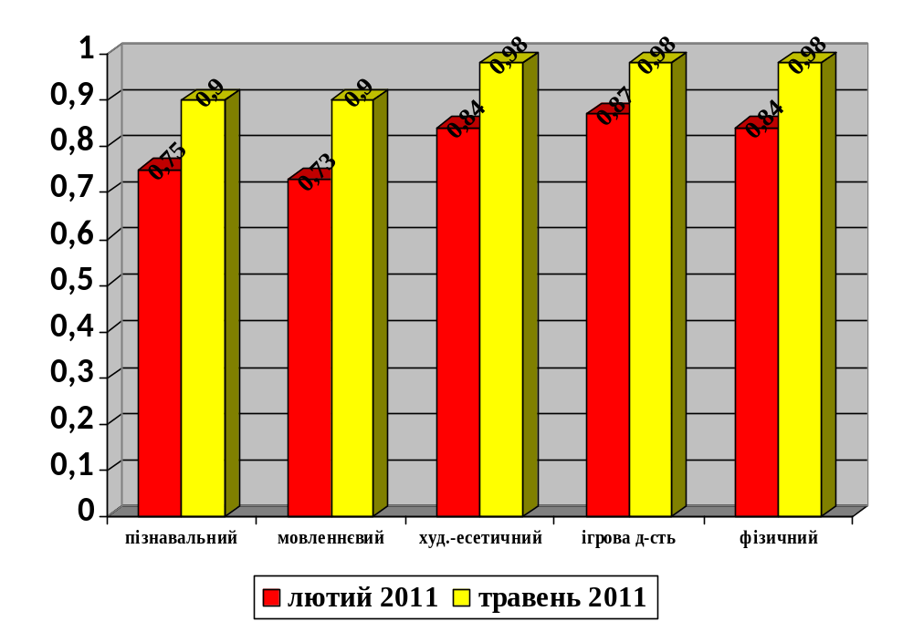
З результатів даного моніторингу видно, що більшість дітей має високий рівень досягнень відповідно до вимог програми «Впевнений старт». В порівнянні з лютим 2011 р. в травні середній коефіцієнт рівня компетентності дітей збільшився з усіх розділів програми.
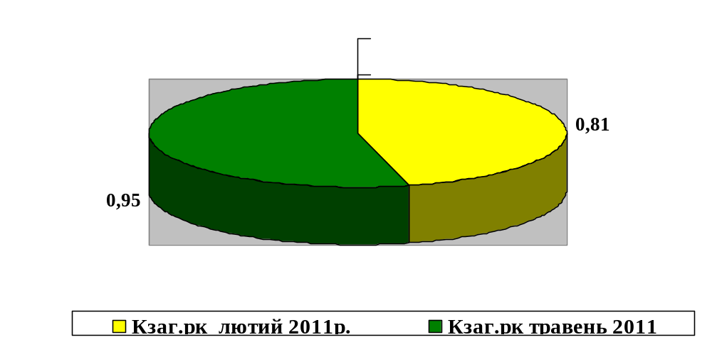
В порівнянні з отриманими результатами на початку роботи за програмою «Впевнений старт» з використанням проектних технологій кількісний загальний показник рівня компетентності дітей старшого віку на кінець року (травень 2011 р.) значно збільшився, що свідчить про доцільність вибраного проектно-тематичного планування. Загальний кількісний показник компетентності в старшій групі на травень місяць становить – 0,95 (високий рівень).
Проаналізувавши стан освітньої роботи за даною програмою, з'ясувалося, що діти легко вступали у спілкування з дорослими та однолітками, використовували здобуті знання для подальшого розширення особистого досвіду, адекватно оцінювали свої досягнення в продуктивних видах діяльності, а в повсякденному житті – власні вчинки та особистісні якості, вільно розмірковували та висловлювали власні судження. На кінець року у дітей сформувалися навчальні уміння, вони із цікавістю спостерігали та обстежували, вміли аналізувати та виділяти головне, запитували та доводили свою думку, бачили проблему та розмірковували з приводу неї.
Робота за програмою розвитку дітей старшого дошкільного віку «Впевнений старт» з використанням проектних технологій дала позитивні результати. На кінець навчального року діти старшої логопедичної групи, мали високий рівень знань, умінь і навичок відповідно до програмових вимог та емоційно-моральну готовність до навчання у школі.
Робота за Програмою сприяла зростанню особистісного і професійного рівня педагогів, згуртуванню колективу однодумців, створенню позитивного психологічного клімату для самореалізації і дорослих, і їхніх маленьких підопічних.
Аналізуючи результати дослідження, вирішили продовжувати працювати з використанням проектно-тематичного планування.

.

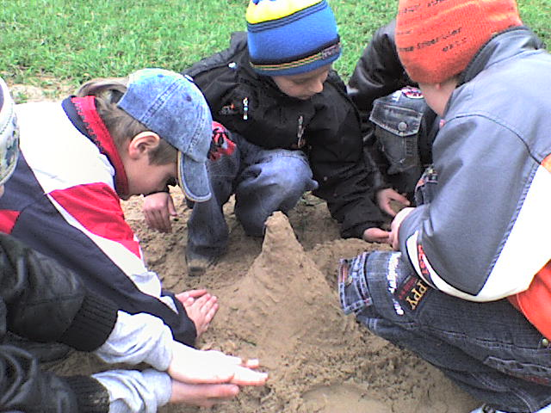
Додаток Б



